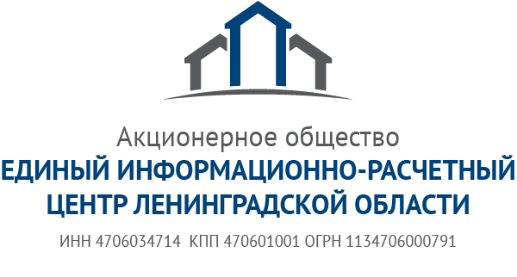
Почему мы платим за отопление, которого нет

Принцип появления услуг в квитанции понятен: получаешь услугу-оплачиваешь ее.
Однако с отоплением дела обстоят иначе.
Регламентирует порядок расчёта все то же 354Ппостановление «О предоставлении коммунальных услуг собственникам и пользователям помещений в многоквартирных домах и жилых домов». Которое гласит, что размер платы по услуге отопление складывается из:
-площади помещения
-тарифа на ресурс
-и норматива потребления
А ее оплата происходит в течении календарного года равномерными долями.
Тем не менее, у региона есть право самостоятельно скорректировать в каких долях жители будут вносить оплату.
В Кингисеппе, например, продолжительное время начисления осуществлялись с 1 октября по 10 мая. Т е также равными долями, но таких долей было не 12, а 7,3.
К настоящему моменту, дополнительное региональное решение по количеству долей для распределения оплаты отсутствует и начисления осуществляются только исходя из 354 Постановления-в равных долях в течении календарного года. Т е жители кингисеппского района, в квитанции за июнь снова обнаружат начисления по услуге отопление. И это означает только одно: сумма, дели ее на 12 или на 7, останется одной и той же, а вот значение долей, тем меньше, чем больше таких долей.

Пресс-секретарь
АО «ЕИРЦ Ленинградской области»
Терехова Екатерина
8(812) 630-20-10, доб. 133
8-965-051-7993
e.terekhova@epd47.ru

